# Convoy Office Admin Tools(COAT)

## Medical Claim

### Medical Claim Query

##### 屏幕描述

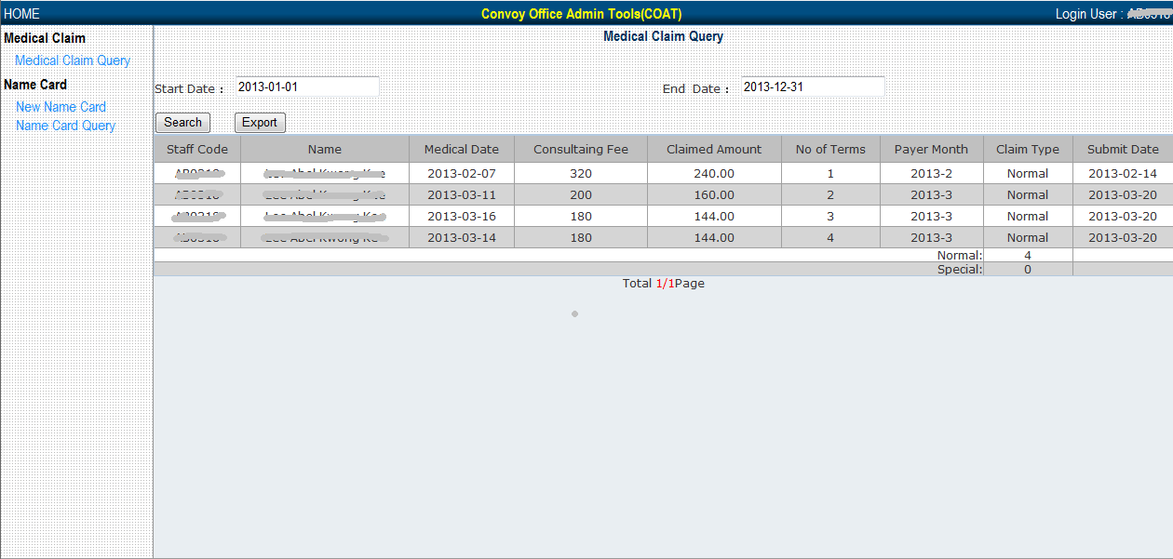

##### 功能介紹

1. 根據輸入的時間段查詢你在該時間段內的查詢所有報銷記錄,進行分頁顯示並根據單頁進行醫療報銷類型(專科或普通科)的匯總。
2. 根據輸入的時間段匯出你在該時間段內的所有醫療報銷記錄。

##### 操作注意事項

1. Start Date、End Date都不能為空，而且Start Date不能大於End Date.

## **Name Card**

### New Name Card

##### 屏幕描述

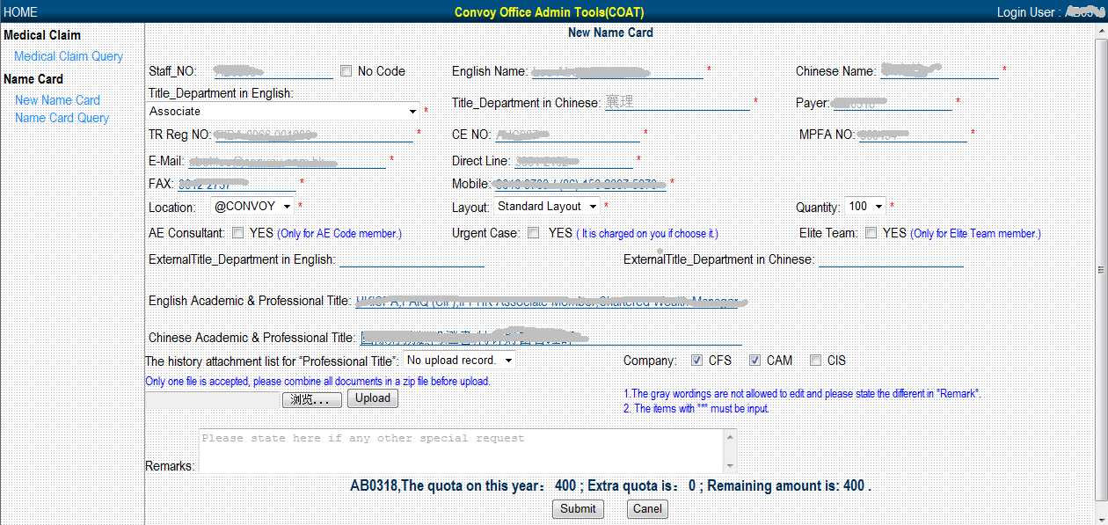

##### 功能介紹

1. **系統根據當前登錄的Staff Code 查詢出下列相應的個人信息,**

Staff No, English Name, Chinese Name, Payer,

Title_Department In English, Title_Department In Chinese,

TR Reg No, CE No, MPFA No, E-mail, Direct Line,

並提供上一次印名片時的fax, mobile phone的歷史信息;

**\*No Code:**

職位在CWMA或以上的Consultant可以為未入職的新同事(即沒有staff code的新同事)申請辦理名片.如果在當月30號之前SZO Admin還未收到該同事的正式有效的staff code，則該筆名片費用將從當時提交申請的Staff Code當月工資中扣除.

1. **Quantity:**

在此選擇相應的名片印刷張數,選項包括:100,200,300,400四個.

1. **AE Consultant, Elite Team , Premium Layout:**

系統會根據Staff Code的當前信息進行判斷,如有資格,則可以進行選擇.

1. **Location:**

請選擇對應的辦公室所在位置.

1. **Urgent Case:**

勾選Urgent Case後，系統將對當次申請進行正常收費，印刷數量不計入免費限額中.

1. **External Title_Department in English, External Title_Department in Chinese:**

如需印刷與當前職位不相符的名片時,請在此處填寫,在提交之前請務必提交上司的相應的Email至SZOAdmin以供審批.

1. **Academic & professional title:**

最多只允許填寫四個professional title和一個Academic title.

在填寫Professional title後，必須上傳該professional title的證書附件（pdf類型）如有多個title的證書需要提供,請將其整理為一個PDF檔或壓縮為一個壓縮包後,再進行上傳。

1. **Remark:**

在填寫過程中，如果發現系統獲取的相關信息與本人信息不符而又無法修改時，請在Remark中進行補充.

1. **The quota on this year:**

當年該Staff Code可免費使用的名片額度;

Extra Quota is:

當年該Staff Code可免費使用的額外的名片額度;

Remaining amount is:

當年餘下的可使用的名片額度.

##### 操作注意事項

1. 灰色字體為不可編輯項，如果不可編輯項中的相關信息與本人信息不符時，請在左下角的Remark中進行說明. 屆時審批同事會再次核對.
2. 後面帶有*的選項表示必填項
3. Layout選項: 只有DD/DD Tree Head 才可以選擇Premium Layout.
4. 當CE_NO 不為空時，底下的Company中的”CAM”將被自動選中,並不得修改.
5. 只有AE Consultant 成員有權勾選AE Consultant,並在勾選AE Consultant之後, 底下的Company中的”CIS”將被自動選中,並不得修改.
6. 只有Elite Team成員有權勾選Elite Team.
7. 若需要填寫External Title, 請該Code的上司發送證明郵件至SZO Admin,以供審核.

### Name Card Query

##### 屏幕描述

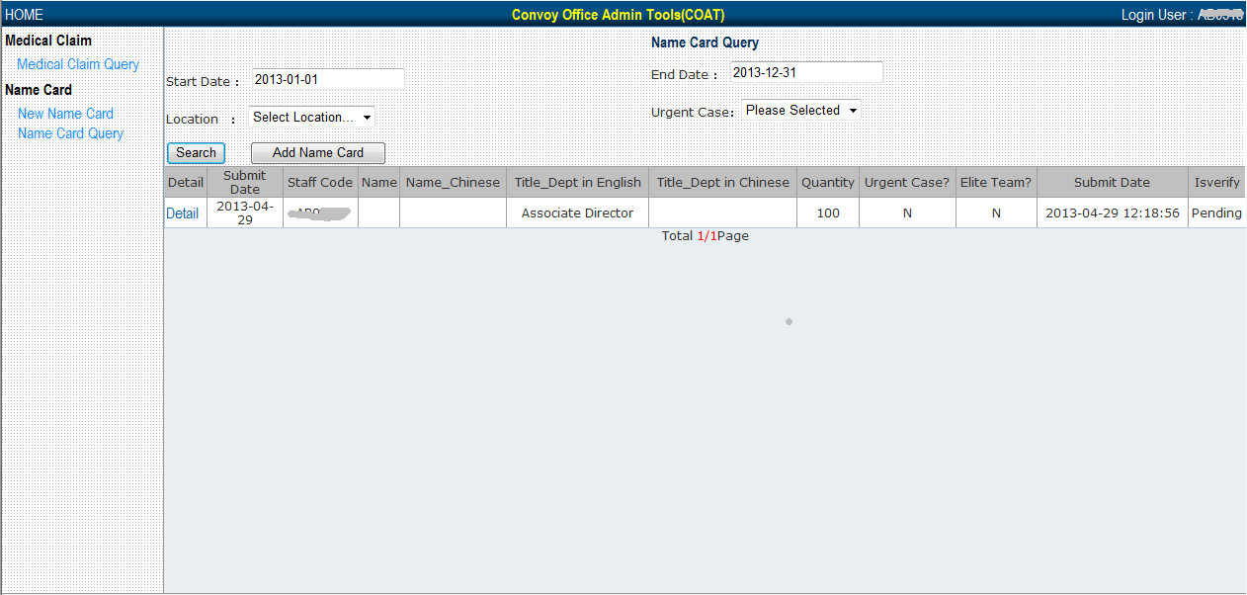

##### 功能介紹

1. 根據輸入的時間段以及Location和是否是Urgent Case來查詢在該時間段內的所有名片申請記錄進行分頁顯示。

##### 操作注意事項

1. Start Date、End Date不能為空，且Start Date不能大於End Date.
2. 若Location、Urgent Case 沒有指定時,系統將查詢全部記錄.